DECLARACIÓN DE RESPONSABILIDAD Y TRANSFERENCIA DE DERECHOS DE AUTOR

Fecha: 03 de Mayo de 2011

Revista: Investigación y Educación en Enfermería
Facultad de Enfermería
Universidad de Antioquia, Medellín Colombia
P R E S E N T E

Enviamos a usted el manuscrito inédito titulado “SOPORTE SOCIAL CON TIC A CUIDADORES. CARTAGENA, COLOMBIA, para revisión por el comité editorial de la revista de Investigación y Educación en Enfermería, con la finalidad de ser publicado según la categoría en la que se clasifique, además de estar de acuerdo en que se le hagan los ajustes de estilo pertinentes.

Declaramos que este manuscrito es un trabajo producto del esfuerzo colectivo de sus autores y que no ha sido publicado o enviado completo, o en partes para revisión en otra revista de formato impreso o electrónico.

Declaramos que hemos colaborado cada uno de los autores lo suficientemente en todas y cada una de las etapas del estudio así como en la construcción del manuscrito, según el orden de aparición en la lista, motivo por el cual aceptamos públicamente nuestra responsabilidad en el contenido del artículo.

En caso de ser aceptado el manuscrito, estamos de acuerdo en que los derechos de autor sean trasferidos exclusivamente a la revista: Investigación y Educación en Enfermería quien podrá: 1) Reproducirlo total o parcialmente, 2) Reimprimir sobretiros del artículo para su distribución gratuita o venta, d) Reproducir el artículo en una colección de trabajos en cualquier medio incluyendo el electrónico. Sin embargo, conservamos el derecho para utilizar el artículo en forma personal para ser presentado en conferencias reuniones y/o exposiciones científicas.

Quedando en espera de su respuesta y agradeciendo su apoyo para difundir los resultados de nuestro artículo, les saludamos.

Atentamente,
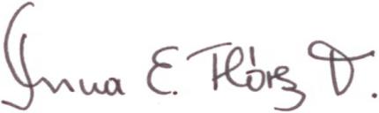

Inna Elida Flórez Torres
Universidad de Cartagena
iflorezt@unicartagena.edu.co
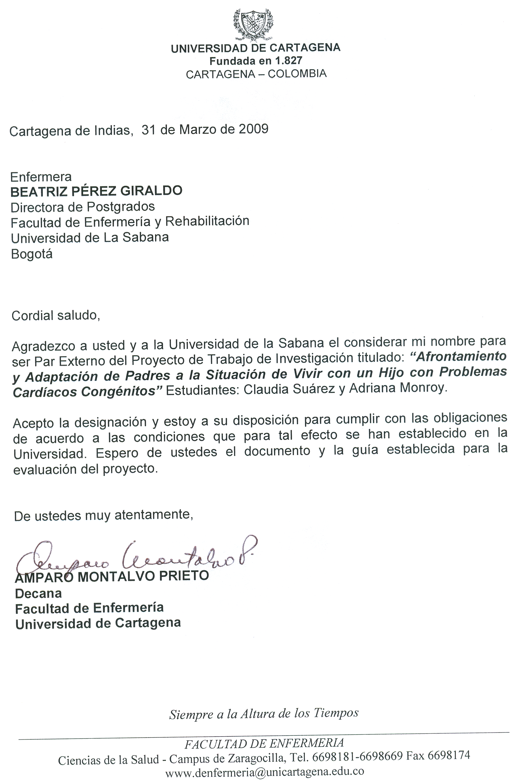
Universidad de Cartagena
amontalvop1@unicaragen.edu.co

Elizabeth Romero Massa
Universidad de Cartagena
eromerom@unicartagena.edu.co

